02-218 УралЗиС-381 4х4 бортовой грузовик гп 3 тн на базе Урал-355М, мест 2, полный вес 7 тн, Урал-353А форсированный 104-114 лс, 65 км/час, передний мост ГАЗ-63, ограниченная серия 12-13 экз. для Челябинской обл., УралЗиС г. Миасс 1958-59 г.
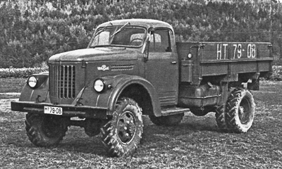

Любителям нашей истории автомобилестроения надо обратиться к книге М. В. Соколова «Автомобили УралЗиС», Барнаул 2013. Стр. 245-255. Замечательно изложено!

В декабре 1957 года с главного конвейера завода сошла первая установочная партия автомобилей Урал-355М в количестве 20 шт., ряд узлов которых были изготовлены по обходным технологиям или универсальным способом. С 1 июля 1958 года автомобиль Урал-355М стал сходить с конвейера автозавода параллельно с УралЗиС-355, а в октябре 1958 года завод полностью перешел на выпуск новой модели.
В целях дальнейшего повышения проходимости в 1958-1959 годах по заказу Южно-Уральского Совнархоза была разработана и выпущена партия полноприводных (4х4) автомобилей Урал-381 на базе Урал-355М. Особенностью этого автомобиля являлась оригинальная раздаточная коробка. Поскольку задний мост был от Урал-355М, а передний мост заимствован от автомобиля ГАЗ-63, то у мостов были разные передаточные числа, поэтому в раздаточной коробке передаточные числа привода переднего и заднего мостов были различными, но в сумме с передаточными числами обоих мостов они были одинаковыми и исключали пробуксовку колес и возникновение паразитной мощности между мостами. Большинство автомобилей Урал-381 были изготовлены в самосвальном исполнении, которые долгое время работали на строительстве в Челябинске и селах Челябинской области.
Основные ТТХ Урал-381
грузоподъемность, кг | 3000
колея передних/ задних колес, мм | 1611/ 1675
максимальная скорость, км/ч | 65
объем топливного бака, л | 150
двигатель: Урал-353А форсированный
карбюраторный, 4-тактный, 6-цилиндровый, рядный, нижнеклапанный, жидкостного охлаждения
мощность двигателя, л.с. | 104 -114
трансмиссия
сцепление | двухдисковое, сухое
коробка передач | механическая, четырёхступенчатая (без синхронизаторов)
раздаточная коробка | двухступенчатая от ГАЗ-63 с разными передаточными отношениями на передний и задний мосты
передний мост | картер типа "Сплит", редуктор ГАЗ-63 с шариковыми ШРУС типа "Бендикс-Вейсс", главная передача (7,6:1)
задний мост | УралЗиС-355М, главная передача (6,27:1)
размер/ модель шин | 8,25-20"/ И-94 с рисунком протектора "Вездеход"

